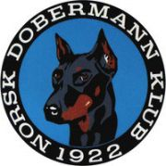 REFERAT STYREMØTE

Dato: 07.12.2021 kl 21.00
Sted: Telefonmøte (messenger)

Tilstede: Lisbeth B Karlsen. Bente Line Nordtveit. Anne Husebø. Tanja Kotte. Ingar Andersen

Ikke møtt: Siw Monica Waagbø

Saksliste:

92: Referat: gjennomgått og godkjent.

93: Økonomi: gjennomgått og godkjent.

94: Dobermannposten: sendes til trykkeriet.

95: TG Tromsø: spesialutstilling neste år i Tromsø.
Vi gleder oss over aktiviteter der igjen.

96: Eventuelt:
NKK jobber med klubbmailer.

97: Nytt adm.system hos NKK:
Vi jobber med å lære oss det nye systemet bl.a. søknader av neste års prøver og utstillinger til klubben.

98: IDC VM: venter og ser om det blir avholdt

GOD JUL

